Lucan Cristian Stefan grupa 252 SGBD Tema 0

1. Identificați diagrama conceptuală definită în proiectul prezentat la materia Baze de Date din anul I. Dacă nu aveți o astfel de diagramă, atunci definiți un model simplificat pentru acest exercițiu.

a. adăugați ca poză diagrama conceptuală identificată;

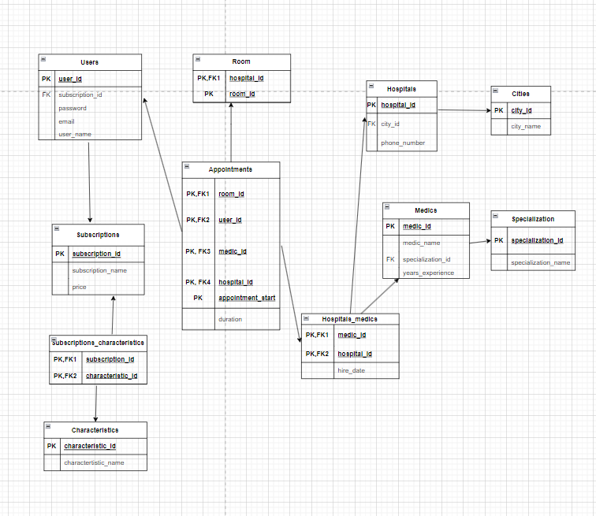

b. adaptați cerințele exercițiilor 36 și 42 pentru diagrama conceptuală utilizată la

punctul a (formulați cerința în limbaj natural, apoi rezolvați cererea propusă în SQL).

Ex. 36 (“_tema” la final):

SPOOL D:\an2_sem1\SGBD\tema1_36.sql;

SELECT 'DROP TABLE ' || table_name || ';'

FROM user_tables

WHERE table_name LIKE upper('%_tema');

SPOOL OFF;

Fisier tema1_36.sql:

'DROPTABLE'||TABLE_NAME||';'

--------------------------------------------------------------------------------------------------------------------------------------------

DROP TABLE APPOINTMENTS_TEMA;

DROP TABLE CHARACTERISTICS_TEMA;

DROP TABLE CITIES_TEMA;

DROP TABLE HOSPITALS_MEDICS_TEMA;

DROP TABLE HOSPITALS_TEMA;

DROP TABLE MEDICS_TEMA;

DROP TABLE ROOMS_TEMA;

DROP TABLE SPECIALIZATIONS_TEMA;

DROP TABLE SUBSCRIPTIONS_TEMA;

DROP TABLE SUBS_CHARACT_TEMA;

DROP TABLE USERS_TEMA;

11 rows selected.

Ex. 42(“_tema” la final)

SPOOL D:\an2_sem1\SGBD\tema1_42.sql;

SELECT

'INSERT INTO specializations_tema VALUES

(' || specialization_id || ', '|| specialization_name || ')'

AS "Inserare date"

FROM specializations;

SPOOL OFF;

Fisier tema1_42.sql

Inserare date

----------------------------------------------------------------------------------------------------------

INSERT INTO specializations_tema VALUES

(1, ortoped)

2. Identificați în diagrama Entitate-Relație utilizată în proiectul prezentat la materia Baze de Date din anul I, o relație din tip many-to-many. Dacă nu aveți o astfel de relație în acest proiect, atunci definiți una folosind tema aleasă în acel proiect:

a.descrieți entitățile și relația dintre acestea;

Intre tabelele **Medics** si **Hospitals** exista o relatie many-to-many, deoarece un spital poate avea mai multi medici, iar un medic poate lucra la mai multe spitale.

b. Realizați diagrama Entitate-Relație doar pentru această parte din proiect;

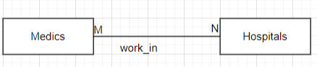

c. Descrieți modul de transformare al acestei relații în diagrama conceptuală,

precizând toate cheile primare, cheile externe și alte atribute esențiale;

In diagrama conceptuala va aparea un al treilea tabel, **Hospitals_medics**

Care va avea o cheie primara compusa din cheia primara din **Medics** si cheia primara din **Hospitals**, fiecare dintre acestea fiind si cheie externa ce isi referentiaza tabelul din care provine (medic_id referentiaza **Medics** si hospital_id referentiaza **Hospitals**). O alta data importanta ce va apartine tabelului nou este hire_date care descrie data angajarii medicului in respectivul spital.

d. realizați diagrama conceptuală doar pentru această parte din proiect;

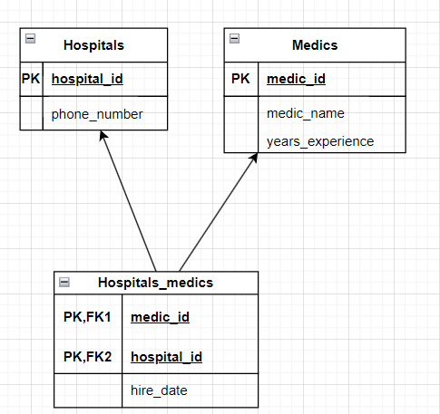

e. pe baza diagramei conceptuale de la punctul d, definiți în SQL tabelele și toate

constrângerile necesare;

CREATE TABLE hospitals_t(

hospital_id NUMBER,

phone_number char(10) NOT NULL UNIQUE,

CONSTRAINT hospital_pk_t PRIMARY KEY(hospital_id)

);

CREATE TABLE medics_t(

medic_id NUMBER,

medic_name VARCHAR2(20) NOT NULL UNIQUE,

years_exp NUMBER NOT NULL,

CONSTRAINT medic_pk_t PRIMARY KEY(medic_id)

);

CREATE TABLE hospitals_medics_t(

hospital_id NUMBER,

medic_id NUMBER,

hire_date DATE,

CONSTRAINT hospitals_medics_pk_t PRIMARY KEY(hospital_id, medic_id),

CONSTRAINT hosp_med_hosp_fk_t FOREIGN KEY(hospital_id) REFERENCES hospitals_t(hospital_id),

CONSTRAINT hosp_med_med_fk_t FOREIGN KEY(medic_id) REFERENCES medics_t(medic_id)

);

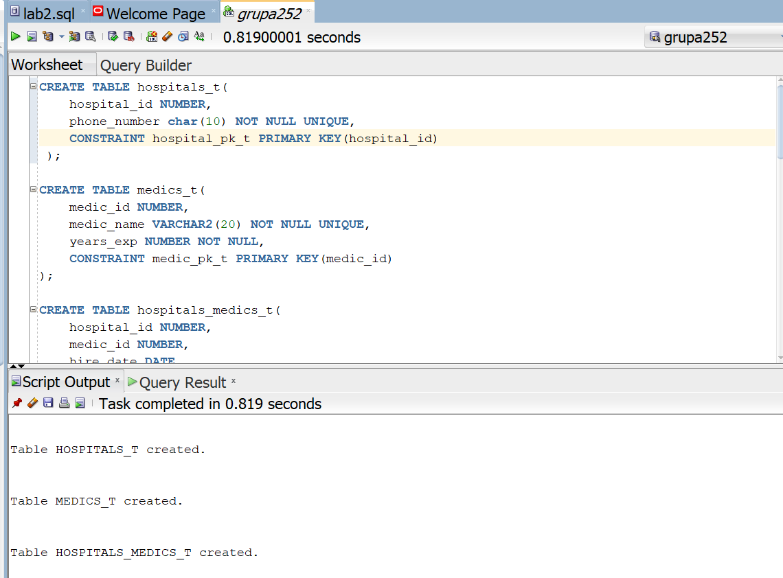

f. adaptați una dintre cerințele exercițiilor 25-34 pentru diagrama obținută la punctul d (formulați cerința în limbaj natural, inserați 5-10 înregistrări în fiecare tabelă utilizată apoi rezolvați cererea propusă în SQL).

Inserari:

INSERT ALL

INTO hospitals VALUES (1, '1111111111')

INTO hospitals VALUES (2, '2222222222')

INTO hospitals VALUES (3, '3333333333')

INTO hospitals VALUES (4, '4444444444')

INTO hospitals VALUES (5, '5555555555')

SELECT 1 FROM DUAL;

INSERT ALL

INTO medics VALUES (1, 'ALEX', 1)

INTO medics VALUES (2, 'Andrew', 2)

INTO medics VALUES (3, 'Joe', 2)

INTO medics VALUES (4, 'Albert', 5)

INTO medics VALUES (5, 'Chris', 5)

SELECT 1 FROM DUAL;

INSERT ALL

INTO hospitals_medics VALUES (1, 1, SYSDATE)

INTO hospitals_medics VALUES (1, 3, SYSDATE)

INTO hospitals_medics VALUES (2, 3, SYSDATE)

INTO hospitals_medics VALUES (2, 2, SYSDATE)

INTO hospitals_medics VALUES (2, 4, SYSDATE)

INTO hospitals_medics VALUES (3, 5, SYSDATE)

INTO hospitals_medics VALUES (4, 4, SYSDATE)

INTO hospitals_medics VALUES (4, 5, SYSDATE)

INTO hospitals_medics VALUES (5, 1, SYSDATE)

INTO hospitals_medics VALUES (3, 2, SYSDATE)

SELECT 1 FROM DUAL;

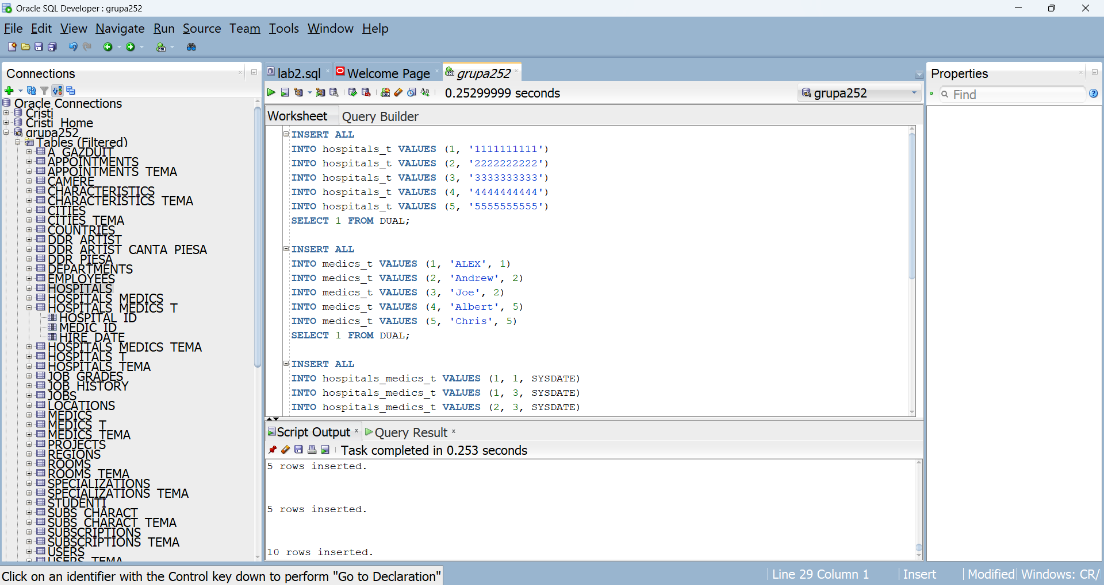

Adaptare 26: Să se obţină numărul spitalelor care au cel puţin 2 medici.

SELECT COUNT(*)

FROM (SELECT hospital_id, COUNT(medic_id)

FROM hospitals_medics

GROUP BY hospital_id HAVING COUNT(medic_id) >= 2);

